实验指导 DICE-CP226系统概述

1.1 DICE-CP226特点
1、采用总线结构
DICE-CP226实验系统使用三组总线即地址总线ABUS、数据总线DBUS、指令总线IBUS和控制信号，CPU、主存、外设和管理单片机等部件之间通过外部数据总线传输， CPU内部则通过内部数据总线传输信息。各部件之间，通过三态缓冲器作接口连接。
2、计算机功能模块化设计
DICE-CP2226为实验者提供运算器模块ALU，众多寄存器模块（A，W，IA ，ST，MAR，R0…R3等），程序计数器模块PC，指令部件模块IR，主存模块EM，微程序控制模块〈控存〉uM，微地址计数器模块UPC，组合逻辑控制模块及I/O等控制模块。
各模块间的电源线、地线、地址总线和数据总线等已分别连通，模块内各芯片间数据通路也已连好，各模块的控制信号及必要的输出信号已被引出到主板插孔，供实验者按自己的设计进行连接。
3、智能化控制
系统在单片机监控下，管理模型机运行和读写，当模型机停机时，实验者可通过系统键盘，读写主存或控存指定单元的内容，使模型机实现在线开发。模型机运行时，系统提供单步一条微指令（微单步）、单步一条机器指令（程单步），连续运行程序及无限止暂停等调试手段，能动态跟踪数据，流向、捕捉各种控制信息。
4、提供两种实验模式
①手动运行“Hand……”：通过拨动开关和发光二极管二进制电平显示，支持最底层的手动操作方式的输入/输出和机器调试。
②自动运行：通过系统键盘及液晶显示器或PC机，直接接输入或编译装载用户程序<机器码程序和微程序>，实现微程序控制运行。
5、开放性设计
运算器采用了EDA技术设计，随机出厂时，已提供一套已装载的方案，能进行加、减、与、或、带进位加、带进位减、取反、直通八种运算方式，若用户不满意该套方案，可自行重新设计并通过JTAG 口下载。用户还可以设计自己的指令/微指令系统。系统中已带三套指令/微程序系统，用户可参照来设计新的指令/微程序系统。
系统的数据线、地址线、控制线均在总线接口区引出，并设计了40 芯锁进插座，供用户进行RAM、8251、8255、8253、8259等接口器件的扩展实验。
6、支持中断实验
采用最底层的器件设计，让学生可以从微程序层面上学习中断请求、中断响应、中断处理、中断入口地址的产生、中断服务程序及中断返回（RETI）整个过程。
7、支持两种控制器实验
系统提供两种控制器方式，即微程序控制器和组合逻辑控制器。
8、支持子程序调用、返回、指令流水线和RISC精简指令系统实验。
9、配备以Win98/2000/XP为操作平台的集成调试软件包
系统通过RS-232C串行通讯接口与PC机联接，借助PC资源形成了强大的在线文档与图形的动态管理系统，自带编译器，支持汇编语言的编辑、编译、调试，可动态显示数据流向、实时捕捉数据、地址、控制总线的各种信息，使调试过程极为生动形象。

1.2 实验系统组成
CP226计算机组成原理实验系统由实验平台、开关电源、软件三大部分组成。
实验平台上有寄存器组R0-R3、运算单元、累加器A、暂存器W、直通/左移/右移单元、地址寄存器、程序计数器、堆栈、中断源、输入/输出单元、存储器单元、微地址寄存器、指令寄存器、微程序控制器、组合逻辑控制器、扩展单元、总线接口区、微动开关/指示灯、逻辑笔、脉冲源、管理单片机、24个按键、字符式LCD、RS232口。

实验系统总体结构
实验系统由实验箱、PC机、软件三大部分组成。实验箱包含七个部分：
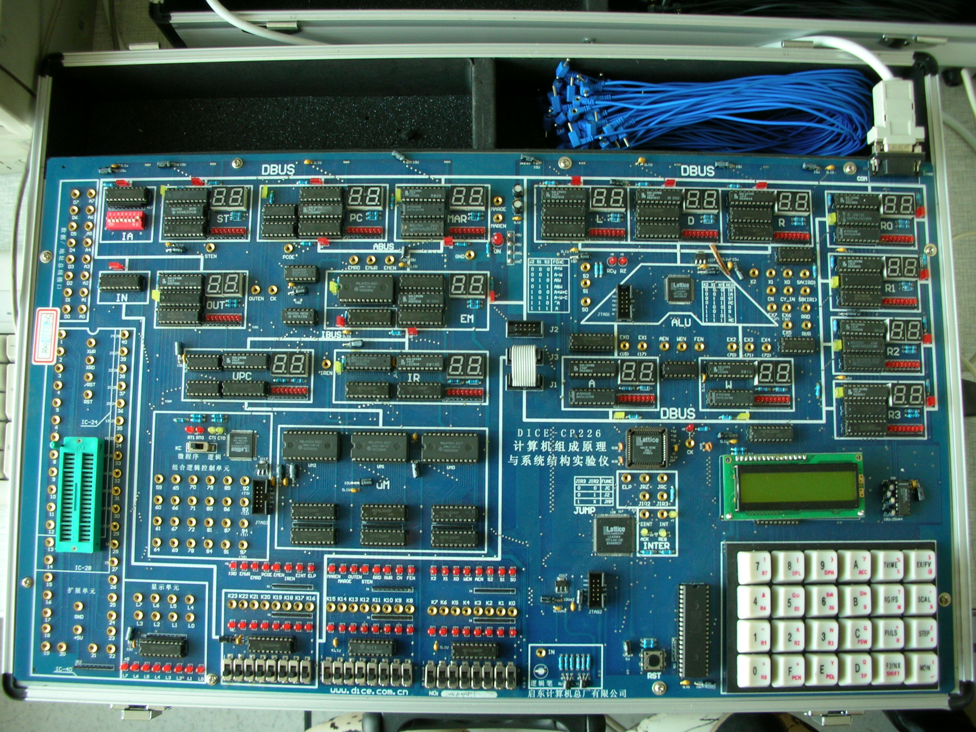

1.数据处理部件：有运算单元ALU、累加器A、暂存器W、寄存器组R0-R3、直通门D、左移门L、右移门R、进位标志灯RCy、零标志灯Rz、中断向量寄存器和码健IA、中断请求标志灯REQ、中断响应标志灯ACK、程序计数器PC、指令寄存器IR、地址寄存器MAR、堆栈寄存器ST和存储器EM等经典计算机的基本数据处理部件部件

2.微程序结构部件：有微程序计数器uPC、微程序存储器uM、微程序运行周期指示灯RT1和RT0。它们用于学习微程序结构对指令译码的工作原理。
3.组合逻辑结构部件：由（编程）组合逻辑芯片（in-system IC）LC4256V和它的I/O引脚及指令周期指示灯CT0和CT1组成。用于学习由组合电路构成的指令译码器的工作原理，

4.输入通道：有电键和键盘两种形式，是实验中的主要操作部件。电键k0～k15用于人工以电平形式发出控制命令（机器指令），k16～K23用来设定输入数据， 这是第三种译码方式，用于学习“译码器”的工作原理。键盘用于以代码形式发出控制命令（针对实验箱提供的两种自动译码方式）和数据，用于学习“机器指令码”的实质，进而学习“程序指令”的控制原理，再进而理解“程序”的控制原理，液晶显示器用于辅助和显示键盘的输入。

5.输出通道：由散布于各处的数码管、发光管和液晶显示器组成。数码管用于指示所在处寄存器的值，发光管用于指示总线或标志位状态，液晶显示器用于显示键盘输入、机器状态和某些处理结果
6.总线：任何计算机系统都有数据总线、地址总线和控制总线。
数据总线：设备上以白色粗线标出走向，并标有DBUS字样和指示灯。
数据输入通道：由下部左侧的8位电键（K16～k23）赋值，向右转直接连到插座J3；向左连到输入锁存器IN，然后连到插座J2；再由8位扁平线把J2或J3同J1相连，使数据进入数据处理部件。
数据输出通道：由数据处理部件的各部件产生数据，经数据总线的（最上面部分）送到输出锁存器，经数码管显示。
地址总线：设备上以白色粗线标出走向，并标有ABUS字样和指示灯。
地址总线上的信号是存储器（EM）的地址，而这个地址在这个经典机模型中总是由指令发出的，所以，ABUS只在PC、EM和MAR间存在。
控制总线：指令和微指令结构译码的控制总线设备上以白色粗线标出走向，并标有IBUS字样和指示灯。组合逻辑译码的控制总线没有标出，但实际上也是这个通路（因为拨动开关KC保证二者只有一个工作）。

7．模型机有24位控制位以控制寄存器的输入、输出，选择运算器的运算功能，存储器的读写。24位控制位分别介绍如下：
+XRD ：外部设备读信号，当给出了外设的地址后，输出此信号，从指定外设读数据。
EMWR：程序存储器EM写信号。
EMRD：程序存储器EM读信号。
PCOE：将程序计数器PC的值送到地址总线ABUS上。
EMEN：将程序存储器EM 与数据总线DBUS接通，由EMWR和EMRD决定是将DBUS数据写到EM中，还是从EM读出数据送到DBUS。
IREN：将程序存储器EM读出的数据打入指令寄存器IR和微指令计数器uPC。
EINT：中断返回时清除中断响应和中断请求标志，便于下次中断。
ELP：PC打入允许，与指令寄存器的IR3、IR2位结合，控制程序跳转。
MAREN：将数据总线DBUS上数据打入地址寄存器MAR。
MAROE：将地址寄存器MAR的值送到地址总线ABUS上。
OUTEN：将数据总线DBUS上数据送到输出端口寄存器OUT里。
STEN：将数据总线DBUS上数据存入堆栈寄存器ST中。
RRD：读寄存器组R0-R3，寄存器R?的选择由指令的最低两位决定。
RWR：写寄存器组R0-R3，寄存器R?的选择由指令的最低两位决定。
CN：决定运算器是否带进位移位，CN=1带进位，CN=0不带进位。
FEN：将标志位存入ALU内部的标志寄存器。
WEN：将数据总线DBUS的值打入工作寄存器W中。
AEN： 将数据总线DBUS的值打入累加器A中。
S?： S2、S1、S0三位组合决定ALU做何种运算。
X?：X2、X1、X0三位组合来译码选择将数据送到DBUS上的寄存器。

实验箱基本操作
1. 启动：打开实验箱右侧面的电源开关，各数码管显示不同初值。
2. 手动模式：按一下实验箱的复位按钮（RST），然后按小键盘的（TV /ME）键三次，液晶屏显示“hand……”后进入此模式。当采用人工译码方式时，使用此工作模式。这时控制总线信号由人工用K0～k15产生。数据总线的输入值由人工用K16～k23产生，并经J3通过8位扁平线和J1进入数据处理部件。
3. 工作脉冲
CP226 实验仪的寄存器输入输出需要脉冲控制（即微程序控制的时序脉冲）。手动操作时该脉冲控制信号是由实验仪的 CK 脉冲产生的。本实验仪设置小键盘的 STEP 键作为CK 脉冲的控制键。当按下小键盘的 STEP 键 CK 脉冲由高变低（产生下降沿，CK 信号呈亮→灭），根据控制信号选通某个寄存器；放开小键盘的 STEP 键CK脉冲由低变高（即产生上升沿，CK 信号呈灭→亮），数据打入选通的寄存器。
4. 自动模式：实验箱启动后或按一下RST按钮，进入此模式。
当采用自动译码方式时，使用此工作摸式。这时数据总线的输入值应该事先存入IN寄存器，供系统运行时自动读取，即数据输入路线为：由IN寄存器的输出产生，经J2和8位扁平线从J1进入数据处理部件。具体操作待后续实验中介绍。

1.4 实验系统所用芯片
型号 | 名称 | 备注
16V8 | PLD 可编程逻辑器件 | 低密度PLD器件
74LS245 | 三态输出的总线收发器 | 具有双向三态功能，既可以输出，也可以输入数据。
74LS32 | 四2输入或门
74LS574 | 八D边沿触发触发器(三态)
74LS138 | 3线－8线译码器
74LS08 | 四2输入与门
74LS139 | 两个2线－4线译码器
74LS161 | 同步四位二进制计数器
6116 | RAM | 2K×8位高速静态CMOS随机存取存储器
MAX232 | 串口芯片 | RS-232标准串口设计的单电源电平转换芯片
8253 | 可编程计数器/定时器
1016 | PLD 可编程逻辑器件 | 高密度isp（在线可编程）PLD器件
8255 | 可编程并行I/O接口芯片 | 有3个8位并行I/O口
LC4256V | CPLD可编程逻辑器件 | CPLD（复杂可编程逻辑器件）主要是由可编程逻辑宏单元（LMC，Logic Macro Cell）围绕中心的可编程互连矩阵单元组成

实验一 寄存器实验
【实验要求】
利用CP226 实验系统上的K16..K23 开关做为DBUS 的数据，其它开关做为控制信号，将数据写入累加器A，寄存器W。
【实验目的】
了解模型机中各种寄存器结构、工作原理及其控制方法。
【实验涉及的电路及原理】
寄存器的作用是用于保存数据的，因为我们的模型机是8位的，因此在本模型机中大部寄存器是8 位的，标志位寄存器(Cy, Z)是二位的。
用74HC574（八D边沿触发触发器(三态)）来构成寄存器。74HC574 的功能如下：
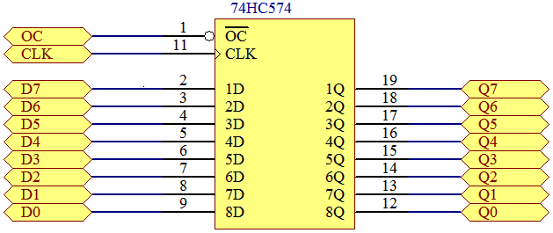
1. 在CLK的上升沿将输入端的数据打入到8个触发器中
2. 当OC = 1 时触发器的输出被关闭，当OC=0 时触发器的输出数据
OC | CLK | Q7..Q0 | 注释
1 | X | 高阻态 | OC为1时触发器的输出被关闭
0 | 0 | Q7..Q0 | 当OC=0时触发器的数据输出
0 | 1 | Q7..Q0 | 当时钟为高时，触发器保持数据不变
X | ↑ | D7..D0 | 在CLK的上升沿将输入端的数据打入到触发器中
【实验内容】
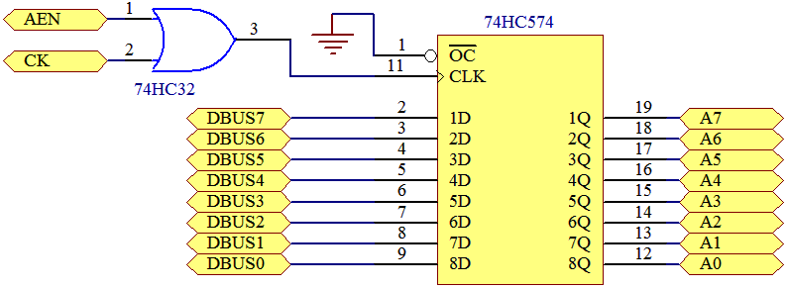
1：A，W 寄存器实验
或
寄存器A原理图
或

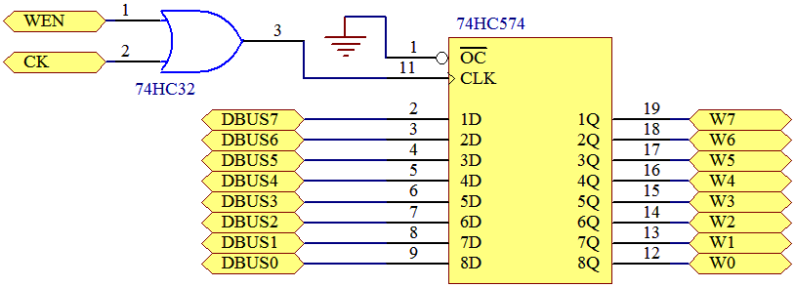
寄存器W 原理图
或
连接线表：
连接 | 信号孔 | 接入孔 | 作用 | 状态说明
1 | J1座 | J3座 | 将K23-K16接入DBUS[7:0] | 实验模式：手动
2 | AEN | K3 | 选通A | 低电平有效
3 | WEN | K4 | 选通W | 低电平有效
4 | CK | 已连 | ALU工作脉冲 | 上升沿打入
系统清零和手动状态设定：K23-K16开关置零，按[RST]钮，按[TV/ME]键三次，进入"Hand......"手动状态。（在后面实验中实验模式为手动的操作方法不再详述．）
将8AH写入A寄存器
二进制开关K23-K16用于DBUS[7:0]的数据输入，置数据8A H
K23 | K22 | K21 | K20 | K19 | K18 | K17 | K16
置控制信号为：
K4(WEN) | K3(AEN)
1 | 0
按住STEP脉冲键，CK由高变低，这时寄存器A的黄色选择指示灯亮，表明选择A寄存器。放开STEP键，CK由低变高，产生一个上升沿，数据8AH被写入A寄存器。
将66H写入W寄存器
二进制开关K23-K16用于DBUS[7:0]的数据输入，置数据6CH
K23 | K22 | K21 | K20 | K19 | K18 | K17 | K16
置控制信号为：
K4(WEN) | K3(AEN)
0 | 1
按住STEP脉冲键，CK由高变低，这时寄存器W 的黄色选择指示灯亮，表明选择W寄存器。放开STEP 键，CK 由低变高，产生一个上升沿，数据6CH 被写入W 寄存器。

江西师范大学计算机信息工程学院学生实验报告

专业:_ _ 姓名_:_ _学号:__ __日期: __
课程名称 | 计算机组成原理 | 实验室名称 | 先骕楼4607
实验名称 | 实验一 实验箱及寄存器实验A、W
指导教师 |  | 成绩
实验原理、目的：

实验和内容：
- 实验箱有哪些主要部件？

- 将57H写入A寄存器。
K23 | K22 | K21 | K20 | K19 | K18 | K17 | K16 | K4(WEN) | K3(AEN)
3.将0A8H写入W寄存器

K23 | K22 | K21 | K20 | K19 | K18 | K17 | K16 | K4(WEN) | K3(AEN)

思考与解答
- 按住STEP脉冲键实验现象? (实验箱中有什么变化)
- 放开STEP 键实验现象? (实验箱中有什么变化)
- 数据是在什么时候被打入寄存器的？

实验二 数据寄存器组R0..R3， MAR， ST， OUT 实验

【实验要求】
利用CP226 实验系统上的K16..K23 开关做为DBUS 的数据，其它开关做为控制信号，将数据写入寄存器，数据寄存器组R0..R3，地址寄存器MAR，堆栈寄存器ST，输出寄存器OUT。
【实验目的】
了解模型机中各种寄存器结构、工作原理及其控制方法。
【实验涉及的电路及原理】
实验1：R0，R1，R2，R3 寄存器实验
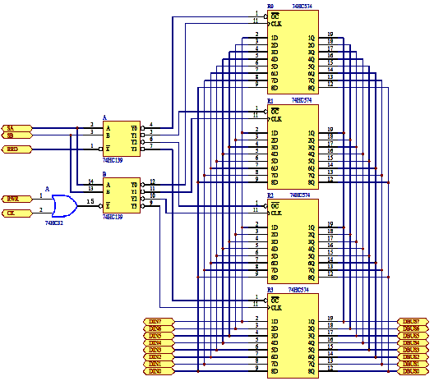
寄存器R 原理图
连接线表
连接 | 信号孔 | 接入孔 | 作用 | 状态说明
1 | J1座 | J3座 | 将K23-K16接入DBUS[7:0] | 实验模式：手动
2 | RRD | K11 | 寄存器组读使能 | 低电平有效
3 | RWR | K10 | 寄存器组写使能 | 低电平有效
4 | SB | K1 | 寄存器选择B
5 | SA | K0 | 寄存器选择A
6 | CK | 已连 | 寄存器工作脉冲 | 上升沿打入
7 | D7..D0 | L7..L0 | 观察寄存器数据输出

将11H写入R0寄存器
二进制开关K23-K16用于DBUS[7:0]的数据输入，置数据AAH
K23 | K22 | K21 | K20 | K19 | K18 | K17 | K16
置控制信号为：
K11(RRD) | K10(RWR) | K1(SB) | K0(SA)
1 | 0 | 0 | 0

按住STEP 脉冲键，CK 由高变低，这时寄存器R0 的黄色选择指示灯亮，表明选择R0 寄存器。放开STEP键，CK由低变高，产生一个上升沿，数据AAH 被写入R0 寄存器。
将29H写入R1寄存器
二进制开关K23-K16用于DBUS[7:0]的数据输入，置数据29H
K23 | K22 | K21 | K20 | K19 | K18 | K17 | K16
置控制信号为：
K11(RRD) | K10(RWR) | K1(SB) | K0(SA)
1 | 0 | 0 | 1
按住STEP 脉冲键，CK 由高变低，这时寄存器R1 的黄色选择指示灯亮，表明
择R1 寄存器。放开STEP键，CK由低变高，产生一个上升沿，数据29H被写入R1 寄存器。
将63H写入R2寄存器
二进制开关K23-K16用于DBUS[7:0]的数据输入，置数据63H
K23 | K22 | K21 | K20 | K19 | K18 | K17 | K16
置控制信号为：
K11(RRD) | K10(RWR) | K1(SB) | K0(SA)
1 | 0 | 1 | 0
按住STEP 脉冲键，CK 由高变低，这时寄存器R2 的黄色选择指示灯亮，表明选择R2 寄存器。放开STEP键，CK由低变高，产生一个上升沿，数据63H被写入R2 寄存器。
将44H写入R3寄存器
二进制开关K23-K16用于DBUS[7:0]的数据输入，置数据44H
K23 | K22 | K21 | K20 | K19 | K18 | K17 | K16
置控制信号为：
K11(RRD) | K10(RWR) | K1(SB) | K0(SA)
1 | 0 | 1 | 1
按住STEP 脉冲键，CK 由高变低，这时寄存器R3 的黄色选择指示灯亮，表明选择R3 寄存器。放开STEP键，CK由低变高，产生一个上升沿，数据44H被写入R3 寄存器。
读R0寄存器
置控制信号为：
K11(RRD) | K10(RWR) | K1(SB) | K0(SA)
0 | 1 | 0 | 0
这时寄存器R0 的红色输出指示灯亮，R0 寄存器的数据送上数据总线。此时数据总线指示灯L7... L0为：00010001. 将K11(RRD)置为1，关闭R0 寄存器输出。
读R1寄存器
置控制信号为：
K11(RRD) | K10(RWR) | K1(SB) | K0(SA)
0 | 1 | 0 | 1
这时寄存器R1 的红色输出指示灯亮，R1 寄存器的数据送上数据总线。此时数据总线指示灯L7... L0为： 00100010. 将K11(RRD)置为1， 关闭R1 寄存器输出。
读R2寄存器
置控制信号为：
K11(RRD) | K10(RWR) | K1(SB) | K0(SA)
0 | 1 | 1 | 0
这时寄存器R2 的红色输出指示灯亮，R2 寄存器的数据送上数据总线。此时数据总线指示灯L7... L0为： 00110011. 将K11(RRD)置为1， 关闭R2 寄存器输出。
读R3寄存器
置控制信号为：
K11(RRD) | K10(RWR) | K1(SB) | K0(SA)
0 | 1 | 1 | 1
这时寄存器R3 的红色输出指示灯亮，R3 寄存器的数据送上数据总线。此时数据总线指示灯L7... L0为： 01000100. 将K11(RRD)置为1， 关闭R3 寄存器输出。
实验2：MAR 地址寄存器，ST 堆栈寄存器，OUT输出寄存器
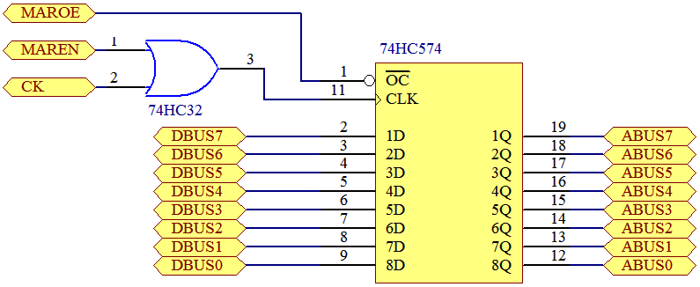
寄存器MAR原理图

将11H写入R0寄存器
二进制开关K23-K16用于DBUS[7:0]的数据输入，置数据AAH
K23 | K22 | K21 | K20 | K19 | K18 | K17 | K16
置控制信号为：
K11(RRD) | K10(RWR) | K1(SB) | K0(SA)
1 | 0 | 0 | 0

按住STEP 脉冲键，CK 由高变低，这时寄存器R0 的黄色选择指示灯亮，表明选择R0 寄存器。放开STEP键，CK由低变高，产生一个上升沿，数据AAH 被写入R0 寄存器。
将29H写入R1寄存器
二进制开关K23-K16用于DBUS[7:0]的数据输入，置数据29H
K23 | K22 | K21 | K20 | K19 | K18 | K17 | K16
置控制信号为：
K11(RRD) | K10(RWR) | K1(SB) | K0(SA)
1 | 0 | 0 | 1
按住STEP 脉冲键，CK 由高变低，这时寄存器R1 的黄色选择指示灯亮，表明
择R1 寄存器。放开STEP键，CK由低变高，产生一个上升沿，数据29H被写入R1 寄存器。
将63H写入R2寄存器
二进制开关K23-K16用于DBUS[7:0]的数据输入，置数据63H
K23 | K22 | K21 | K20 | K19 | K18 | K17 | K16
置控制信号为：
K11(RRD) | K10(RWR) | K1(SB) | K0(SA)
1 | 0 | 1 | 0
按住STEP 脉冲键，CK 由高变低，这时寄存器R2 的黄色选择指示灯亮，表明选择R2 寄存器。放开STEP键，CK由低变高，产生一个上升沿，数据63H被写入R2 寄存器。
将44H写入R3寄存器
二进制开关K23-K16用于DBUS[7:0]的数据输入，置数据44H
K23 | K22 | K21 | K20 | K19 | K18 | K17 | K16
置控制信号为：
K11(RRD) | K10(RWR) | K1(SB) | K0(SA)
1 | 0 | 1 | 1
按住STEP 脉冲键，CK 由高变低，这时寄存器R3 的黄色选择指示灯亮，表明选择R3 寄存器。放开STEP键，CK由低变高，产生一个上升沿，数据44H被写入R3 寄存器。
读R0寄存器
置控制信号为：
K11(RRD) | K10(RWR) | K1(SB) | K0(SA)
0 | 1 | 0 | 0
这时寄存器R0 的红色输出指示灯亮，R0 寄存器的数据送上数据总线。此时数据总线指示灯L7... L0为：00010001. 将K11(RRD)置为1，关闭R0 寄存器输出。
读R1寄存器
置控制信号为：
K11(RRD) | K10(RWR) | K1(SB) | K0(SA)
0 | 1 | 0 | 1
这时寄存器R1 的红色输出指示灯亮，R1 寄存器的数据送上数据总线。此时数据总线指示灯L7... L0为： 00100010. 将K11(RRD)置为1， 关闭R1 寄存器输出。
读R2寄存器
置控制信号为：
K11(RRD) | K10(RWR) | K1(SB) | K0(SA)
0 | 1 | 1 | 0
这时寄存器R2 的红色输出指示灯亮，R2 寄存器的数据送上数据总线。此时数据总线指示灯L7... L0为： 00110011. 将K11(RRD)置为1， 关闭R2 寄存器输出。
读R3寄存器
置控制信号为：
K11(RRD) | K10(RWR) | K1(SB) | K0(SA)
0 | 1 | 1 | 1
这时寄存器R3 的红色输出指示灯亮，R3 寄存器的数据送上数据总线。此时数据总线指示灯L7... L0为： 01000100. 将K11(RRD)置为1， 关闭R3 寄存器输出。
实验3：MAR 地址寄存器，ST 堆栈寄存器，OUT输出寄存器
寄存器MAR原理图

寄存器ST 原理图
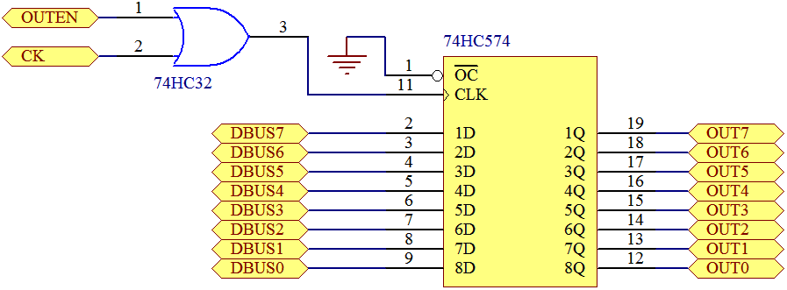
寄存器OUT原理图
连接线表
连接 | 信号孔 | 接入孔 | 作用 | 状态说明
1 | J2座 | J3座 | 将K23-16接入DBU[7:0] | 实验模式：手动
2 | MAROE | K14 | MAR地址输出使能 | 低电平有效
3 | MAREN | K15 | MAR寄存器写使能 | 低电平有效
4 | STEN | K12 | ST寄存器写使能 | 低电平有效
5 | OUTEN | K13 | OUT寄存器写使能 | 低电平有效
6 | CK | 已连 | 寄存器工作脉冲 | 上升沿打入
将72H写入MAR寄存器
二进制开关K23-K16用于DBUS[7:0]的数据输入，置数据72H
K23 | K22 | K21 | K20 | K19 | K18 | K17 | K16
置控制信号为：

K15(MAREN) | K14(MAROE) | K13(OUTEN) | K12(STEN)
0 | 0 | 1 | 1
按住STEP脉冲键，CK由高变低，这时寄存器MAR的黄色选择指示灯亮，表明选择MAR寄存器。放开STEP键，CK由低变高，产生一个上升沿，数据72H被写入MAR寄存器。
K14(MAROE)为0， MAR寄存器中的地址输出，MAR 红色输出指示灯亮。
将K14(MAROE)置为1，关闭MAR输出。
将34H写入ST寄器
二进制开关K23-K16用于DBUS[7:0]的数据输入，置数据34H
K23 | K22 | K21 | K20 | K19 | K18 | K17 | K16
置控制信号为：
K15(MAREN) | K14(MAROE) | K13(OUTEN) | K12(STEN)
1 | 1 | 1 | 0
按住STEP 脉冲键，CK 由高变低，这时寄存器ST 的黄色选择指示灯亮，表明选择ST 寄存器。放开STEP键，CK由低变高，产生一个上升沿，数据34H被写入ST 寄存器。
将56H写入OUT寄存器
二进制开关K23-K16用于DBUS[7:0]的数据输入，置数据56H
K23 | K22 | K21 | K20 | K19 | K18 | K17 | K16
置控制信号为：
K15(MAREN) | K14(MAROE) | K13(OUTEN) | K12(STEN)
1 | 1 | 0 | 1
按住STEP 脉冲键，CK 由高变低，这时寄存器OUT 的黄色选择指示灯亮，表明选择OUT 寄存器。放开STEP 键，CK 由低变高，产生一个上升沿，数据56H 被写入OUT寄存器。

江西师范大学计算机信息工程学院学生实验报告

专业:_ _ 姓名_:_ _学号:__ __ 日期: __
课程名称 | 计算机组成原理 | 实验室名称 | 先骕楼4607
实验名称 | 实验二 数据寄存器组R0..R3， MAR， ST， OUT 实验
指导教师 |  | 成绩
实验原理、目的：

实验和内容：
1.将57H写入R0寄存器。
K23 | K22 | K21 | K20 | K19 | K18 | K17 | K16 | K11(RRD) | K10(RWR) | K1(SB) | K0(SA)
2．将0A8H写入R3寄存器
K23 | K22 | K21 | K20 | K19 | K18 | K17 | K16 | K11(RRD) | K10(RWR) | K1(SB) | K0(SA)
3.读R0寄存器控制信号为：
4.读R0寄存器控制信号为：
5. 将27H写入MAR寄存器
K23 | K22 | K21 | K20 | K19 | K18 | K17 | K16 | K15(MAREN) | K14(MAROE) | K13(OUTEN) | K12(STEN)
6. 将72H写入ST寄存器
K23 | K22 | K21 | K20 | K19 | K18 | K17 | K16 | K15(MAREN) | K14(MAROE) | K13(OUTEN) | K12(STEN)
5. 将DBH写入OUT寄存器
K23 | K22 | K21 | K20 | K19 | K18 | K17 | K16 | K15(MAREN) | K14(MAROE) | K13(OUTEN) | K12(STEN)

思考与解答
- 按住STEP脉冲键实验现象?(实验箱中有什么变化)
- 放开STEP 键实验现象? (实验箱中有什么变化)
- 数据是在什么时候被打入寄存器的？
- R0,R1,R2,R3能同时输入数据吗？
- MAR, ST, OUT能同时输入数据吗？你试一试。

实验三 运算器实验
【实验要求】
1、利用CP226 实验仪的K16..K23 开关做为DBUS 数据，其它开关做为控制信号，将数据写累加器A和工作寄存器W，并用开关控制ALU的运算方式，实现运算器的功能。
2、利用CP226 实验仪的开关做为控制信号，将指定寄存器的内容读到数据总线DBUS上。
【实验目的】
1、了解模型机中算术、逻辑运算单元的控制方法。
【实验涉及的电路及原理】
1、运算器
CP226 中的运算器由一片CPLD实现，有8 种运算，通过S2，S1，S0 来选择，运算数据由寄存器A及寄存器W 给出，运算结果输出到直通门D。
S2 | S1 | S0 | 功能
0 | 0 | 0 | A+W | 加
0 | 0 | 1 | A-W | 减
0 | 1 | 0 | A|W | 或
0 | 1 | 1 | A＆W | 与
1 | 0 | 0 | A+W+C | 带进位加
1 | 0 | 1 | A-W-C | 带进位 减
1 | 1 | 0 | ~A | A取反
1 | 1 | 1 | A | 输出A
连接表
连接 | 信号孔 | 接入孔 | 作用 | 状态说明
1 | J1座 | J3 | 将K23-K16接入DBUS[7:0] | 实验模式：手动
2 | S0 | K0 | 运算器功能选择
3 | S1 | K1 | 运算器功能选择
4 | S2 | K2 | 运算器功能选择
5 | AEN | K3 | 选通A | 低电平有效
6 | WEN | K4 | 选W | 低电平有效
7 | Cy IN | K5 | 运算器进位输入
8 | CK | 已连 | ALU工作脉冲 | 上升沿打入
【实验内容】
将55H写入A寄存器
二进制开关K23-K16用于DBUS[7:0]的数据输入，置数据55H
K23 | K22 | K21 | K20 | K19 | K18 | K17 | K16
置控制信号为：
K5(Cy IN) | K4(WEN) | K3(AEN) | K2(S2) | K1(S1) | K0(S0)
0 | 1 | 0 | 0 | 0 | 0
按住STEP脉冲键，CK由高变低，这时寄存器A的黄色选择指示灯亮，表明选择A寄存器。放开STEP键，CK由低变高，产生一个上升沿，数据55H被写入A寄存器。
将33H写入W寄存器
二进制开关K23-K16用于DBUS[7:0]的数据输入，置数据33H
K23 | K22 | K21 | K20 | K19 | K18 | K17 | K16
置控制信号为：
K5(Cy IN) | K4(WEN) | K3(AEN) | K2(S2) | K1(S1) | K0(S0)
0 | 0 | 1 | 0 | 0 | 0
按住STEP脉冲键，CK由高变低，这时寄存器W 的黄色选择指示灯亮，表明选W寄存器。放开STEP 键，CK 由低变高，产生一个上升沿，数据33H 被写入W 寄存器。
置下表的控制信号，检验运算器的运算结果，并填写下表：
K5(Cy IN) | K2(S2) | K1(S1) | K0(S0) | 结果(直通门D) | 功能
X | 0 | 0 | 0
X | 0 | 0 | 1
X | 0 | 1 | 0
X | 0 | 1 | 1
0 | 1 | 0 | 0
1 | 1 | 0 | 0
0 | 1 | 0 | 1
1 | 1 | 0 | 1
X | 1 | 1 | 0
X | 1 | 1 | 1

江西师范大学计算机信息工程学院学生实验报告

专业:_ _ 姓名_:_ _学号:__ __ 日期: __
课程名称 | 计算机组成原理 | 实验室名称 | 先骕楼4607
实验名称 | 实验三 运算器实验
指导教师 |  | 成绩
实验原理、目的：

实验和内容：
1.将你的学号的后两位数×2写入A寄存器。
K23 | K22 | K21 | K20 | K19 | K18 | K17 | K16 | K5(Cy IN) | K4(WEN) | K3(AEN)
2．将037H写入W寄存器
K23 | K22 | K21 | K20 | K19 | K18 | K17 | K16 | K5(Cy IN) | K4(WEN) | K3(AEN)
3.实现下表中的运算控制,并记录.
功能 |  | K5(Cy IN) | K2(S2) | K1(S1) | K0(S0) | 结果(直通门D)
A+W | 加
A-W | 减
A|W | 或
A＆W | 与
A+W+C | 带进位加
A-W-C | 带进位 减
~A | A取反
A | 输出A

思考与解答
- 运算器在加上控制信号及数据(A,W)后，得到结果需不需要提供时钟信号？

- 该运算器能做乘法运算吗？你有什么方案？

实验四 数据输出及移位实验
【实验要求】
1、利用CP226 实验仪的K16..K23 开关做为DBUS 数据，其它开关做为控制信号
将指定寄存器的内容读到数据总线DBUS上。
【实验目的】
1、了解模型机中多寄存器接数据总线的实现原理。
2、了解运算器中移位功能的实现方法。
【实验涉及的电路及原理】
1、数据输出及移位
CP226 中有7 个寄存器可以向数据总线输出数据，但在某一特定时刻只能有一个寄存器输出数据，由X2，X1，X0决定那一个寄存器输出数据。
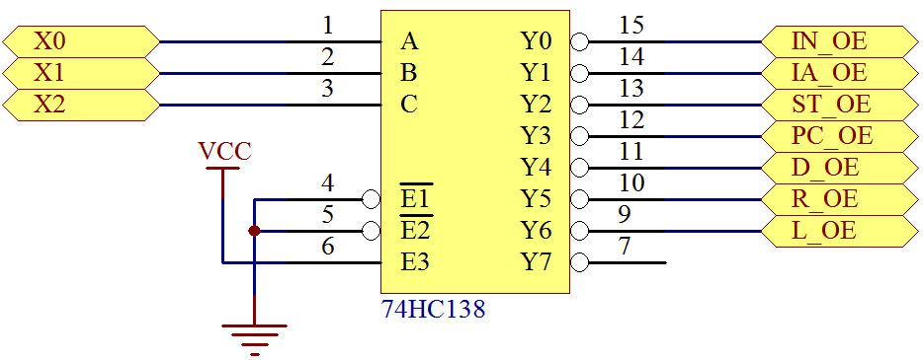
数据输出选择器原理图
X2 | X1 | X0 | 输出寄存存器
0 | 0 | 0 | IN_OE | 外部输入门
0 | 0 | 1 | IA_OE | 中断向量
0 | 1 | 0 | ST_OE | 堆栈寄存器
0 | 1 | 1 | PC_OE | PC寄存器
1 | 0 | 0 | D_OE | 直通门
1 | 0 | 1 | R_OE | 右移门
1 | 1 | 0 | L_OE | 左移门
1 | 1 | 1 | 没有输出
连接线表
连接 | 信号孔 | 接入孔 | 作用 |  | 状态说明
1 | J1座 | J3座 | 将K23-K16接入DBUS[7:0] |  | 实验模式：手动
2 | X0 | K5 | 寄存器输出选择
3 | X1 | K6 | 寄存器输出选择
4 | X2 | K7 | 寄存器输出选择
5 | AEN | K3 | 选通A |  | 低电平有效
6 | CN | K9 | 移位是否带进位 |  | 0:不带进位 1:带进位
7 | Cy IN | K8 | 移位进位输入
8 | S2 | K2 | 运算器功能选择
9 | S1 | K1 | 运算器功能选择
10 | S0 | K0 | 运算器功能选择
11 | CK | 已连 | ALU工作脉冲 |  | 上升沿打入
12 | D0-D7 | L0-L7 | 观察寄存器数据输出 | 数据总线接口→连接显示单元
【实验内容】
实验1：数据输出实验
置下表的控制信号，检验输出结果
X2 | X1 | X0 | 指示灯（红色） | 选通数据总线
0 | 0 | 0
0 | 0 | 1
0 | 1 | 0
0 | 1 | 1
1 | 0 | 0
1 | 0 | 1
1 | 1 | 0
1 | 1 | 1
实验2：移位实验
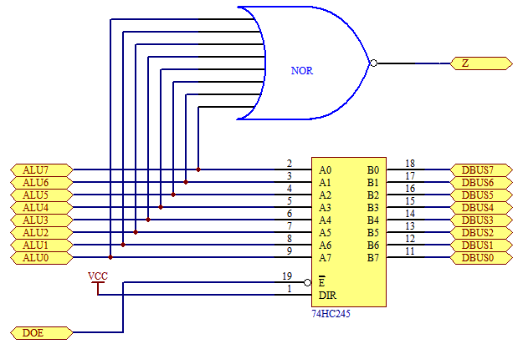
ALU直接输出和零标志位产生原理图
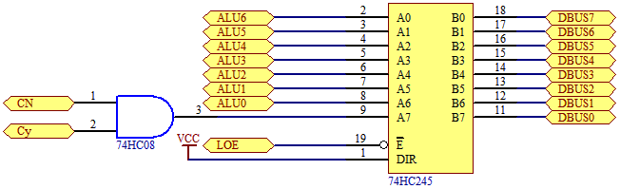
ALU左移输出原理图
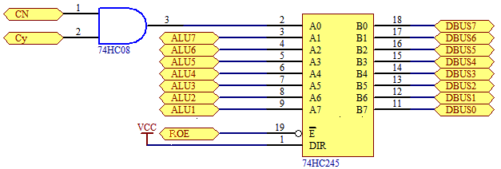
ALU右移输出原理图
直通门将运算器的结果不移位送总线。当X2X1X0=100 时运算器结果通过直通门送到数据总线。同时，直通门上还有判0 电路，当运算器的结果为全0 时，Z=1，右移门将运算器的结果右移一位送总线。当X2X1X0=101 时运算器结果通过右通门送到数据总线。
左移门将运算器的结果左移一位送总线。当X2X1X0=110 时运算器结果通过左通门送到数据总线。
将55H写入A寄存器
二进制开关K23-K16用于DBUS[7:0]的数据输入，置数据55H
K23 | K22 | K21 | K20 | K19 | K18 | K17 | K16
置控制信号为：
K3(AEN) | K2(S2) | K1(S1) | K0(S0)
0 | 1 | 1 | 1
按住STEP脉冲键，CK由高变低，这时寄存器A的黄色选择指示灯亮，表明选择A寄存器。放开STEP键，CK由低变高，产生一个上升沿，数据55H被写入A寄存器。
S2S1S0=111 时运算器结果为寄存器A内容
CN | Cy IN | 左移（L） | D（数据） | 右移（R）
0 | X
1 | 0
1 | 1

江西师范大学计算机信息工程学院学生实验报告

专业:_ _ 姓名_:_ _学号:__ __ 日期: __
课程名称 | 计算机组成原理 | 实验室名称 | 先骕楼4607
实验名称 | 实验四 数据输出及移位实验
指导教师 |  | 成绩
实验原理、目的：

实验和内容：
1. 实现下表中的控制数据输出选择：
指示灯（红色） | 输出寄存存器 | X0 | X1 | X2
IN_OE | 外部输入门
IA_OE | 中断向量
ST_OE | 堆栈寄存器
PC_OE | PC寄存器
D_OE | 直通门
R_OE | 右移门
L_OE | 左移门
没有输出
2．将你的学号的后两位数×2写入A寄存器。
K23 | K22 | K21 | K20 | K19 | K18 | K17 | K16 | K3(AEN) | K2(S2) | K1(S1) | K0(S0)
3。分别把A寄存器中的数据直通、右移、左移输出。填写控制信号表：
 |  | CN | Cy IN | X0 | X1 | X2 | K3(AEN) | K2(S2) | K1(S1) | K0(S0) | 结果显示
直通 | 带进位0
直通 | 带进位1
右移 | 带进位0
右移 | 带进位1
左移 | 带进位0
左移 | 带进位1

【思考与练习】
1、在移位实验中，输出门是否要打开？分析将哪个结果送数据总线由什么决定？

实验五 数据在各个寄存器中传送实验
【实验要求】：将指定寄存器的内容读到数据总线DBUS上，在累加器 A、工作寄存器 W、寄存器直通寄存器D、右移R、左移L、寄存器组 R0-R3中传送数据。
【实验目的】
本次实验是前面四次实验的总结和运用，学会存储数据和传送数据。
【实验涉及的电路及原理】
参见前面的实验一、二、三、四。
X2、X1、X0 三位组合来译码选择将数据送到 DBUS 上的寄存器。

X2 X1 X0 | 输出寄存存器
0 0 0 | IN_OE 外部输入门
0 0 1 | IA_OE 中断向量
0 1 0 | ST_OE 堆栈寄存器
0 1 1 | PC_OE PC寄存器
1 0 0 | D_OE 直通门
1 0 1 | R_OE 右移门
1 1 0 | L_OE 左移门
1 1 1 | 没有输出
WEN：将数据总线 DBUS 的值打入工作寄存器 W 中。
AEN： 将数据总线 DBUS 的值打入累加器 A中。
SB、SA 二位组合决定选择寄存器组 R0-R3； S2、S1、S0三位组合决定 ALU做何种运算。
S2 S1 S0 | 功能
0 0 0 | A+W 加
0 0 1 | A-W 减
0 1 0 | A|W 或
0 1 1 | A＆W 与
1 0 0 | A+W+C 带进位加
1 0 1 | A-W-C 带进位 减
1 1 0 | ~A A取反
1 1 1 | A 输出A

（SB） | （SA） | 选择
0 | 0 | R0
0 | 1 | R1
1 | 0 | R2
1 | 1 | R3

实验设计:
1．设计一个把数据55H存入累加器 A，33H存入工作寄存器 W，进行A+W运算，把运算结果
直通门寄存器D的数据送给R0，右移门寄存器R的数据送给R1，左移门寄存器L的数据送给R2。
2. 实验中只需要十二位控制信号K0----K11
连接线路:
连接 | 信号孔 | 接入孔 | 作用 | 状态说明
0 | S0 | K0 | 运算器功能选择
1 | S1 | K1 | 运算器功能选择
2 | S2 | K2 | 运算器功能选择
3 | AEN | K3 | 选通A | 低电平有效
4 | WEN | K4 | 选W | 低电平有效
5 | X0 | K5 | 寄存器输出选择
6 | X1 | K6 | 寄存器输出选择
7 | X2 | K7 | 寄存器输出选择
8 | RWR | K8 | 寄存器组写使能 | 低电平有效
9 | RRD | K9 | 寄存器组读使能 | 低电平有效
10 | SA | K10 | 寄存器选择A
11 | SB | K11 | 寄存器选择B
12 | J1座 | J3 | 将K23-K16接入DBUS[7:0] | 实验模式：手动
13 | CK | 已连 | ALU工作脉冲 | 上升沿打入

2.实验步骤
实验操作.
(1) 系统清零和手动状态设定：K23-K16开关置零，按[RST]钮，按[TV/ME]键三次，
进入"Hand......"手动状态。
(2)实验操作按下表进行:

步骤  (信号) | 控制信号(K13-K0) |  |  |  |  |  |  |  |  |  |  |  | 作用 | K23-K16置数
步骤  (信号) | 11 | 10 | 9 | 8 | 7 | 6 | 5 | 4 | 3 | 2 | 1 | 0 | 作用 | K23-K16置数
1(J1接J3) |  |  | 1 | 1 | 1 | 1 | 1 | 1 | 0 | 0 | 0 | 0 | A置入55H | 55H
2(J1接J3) |  |  | 1 | 1 | 1 | 1 | 1 | 0 | 1 | 0 | 0 | 0 | W存入33H | 33H
3(J1接J2) | 0 | 0 | 1 | 0 | 1 | 0 | 0 | 1 | 1 | 0 | 0 | 0 | A+W的直通门存入R0
4(J1接J2) | 0 | 1 | 1 | 0 | 1 | 0 | 1 | 1 | 1 | 0 | 0 | 0 | A+W的右移门存入R1
5(J1接J2) | 1 | 0 | 1 | 0 | 1 | 1 | 0 | 1 | 1 | 0 | 0 | 0 | A+W的左移门存入R2
实验中关键的问题:
实验中遇到的最大问题就是寄存器的之间值的传递问题，综合了前段时间实验所用到的控制方法，在实验中要做一次重要的接线调整：在进行第3步骤之前，要把J1和J3的连接改成J1接J2 （不能关闭电源，操作时要小心谨慎）。
3、在已做好上面的实验基础上，请自行完成下面的实验：
- 把R0的数据存回A
- 把R1的数据存回W
- A+W的直通门存入R3

记录实验过程。

江西师范大学计算机信息工程学院学生实验报告

专业:_ _ 姓名_:_ _学号:__ __ 日期: __
课程名称 | 计算机组成原理 | 实验室名称 | 先骕楼4607
实验名称 | 实验五 数据在各个寄存器中传送实验
指导教师 |  | 成绩
实验原理、目的：

实验和内容：
- 把R0的数据存回A
- 把R1的数据存回W
- A+W的直通门存入R3
实现下表中的控制数据选择：
步骤  (信号) | 控制信号(K13-K0) |  |  |  |  |  |  |  |  |  |  |  | 作用

【思考与练习】
1、为什么在前面的实验中进行第3步骤之前，要把J1和J3的连接改成J1接J2 ？

